Oefening 13.1.: Wat betekent ‘levensdoel’

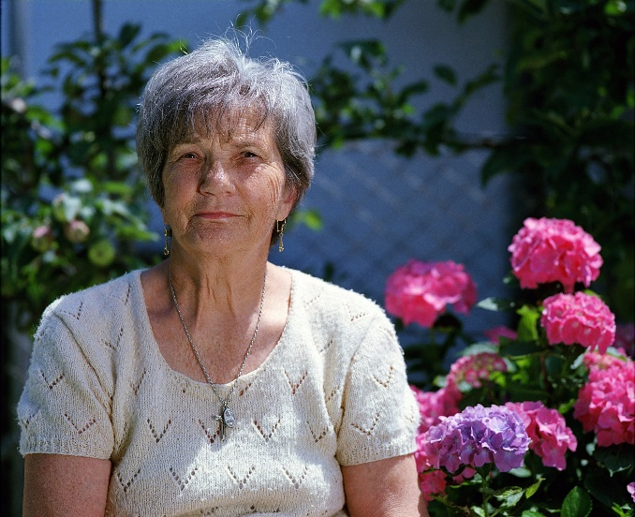
Maria’s verhaal
Anna
Maria is een vrouw van 67 jaar oud. Ze is juist met pensioen gegaan na een 40-jarige carrière als verpleeghulp. Maria is een zeer actief en sociaal iemand. Ze is het gewoon om elke dag nieuwe mensen te leren kennen op haar werk, en heeft een goede relatie met haar collega’s uit het ziekenhuis – sommige van haar collega’s werden zelfs heel goede vrienden van haar. Dus nu is ze een beetje bang voor haar pensioen. Ze denkt dat haar leven niet meer zo actief zal zijn end at ze op een of andere manier geïsoleerd zal zijn van de bewoonde wereld. Ze denkt ook dat haar dagelijkse leven saai en doelloos zal zijn als ze niet meer werkt.
Maria
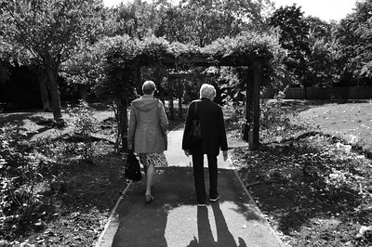
Haar buur en goede vriendin Anna merkte op dat Maria’s attitude veranderd was tijdens de eerste twee weken van haar pensioen. Ze was verdrietig, meer terughoudend, en begon vaker hun gewoonlijke afspraken voor een kop koffie en een wandeling te weigeren. Anna besloot om uit te zoeken wat er gebeurd was met haar vriendin en om haar te helpen. Op een dag bezocht ze Maria (in haar appartement) en hadden ze een zeer lange conversatie. Maria vertelde aan Anna dat ze zich eenzaam en overbodig voelt en dat ze deze gevoelens niet in haar eentje kan overwinnen. Deze revelatie deed Anna terugdenken aan hoe zij zich voelde tijdens de periode voor haar pensioen, omdat ze een beetje ouder is dan Maria (73 jaar oud). Net als Maria woont ze alleen en ze heeft geen man of kinderen, dus die periode was voor haar ook zeer moeilijk. Anna vertelde Maria dat zij toen ook eenzaamheid en verveling voelde en dat bloementeelt haar hielp. Anna was altijd al gepassioneerd door bloementeelt, maar dit was de eerste keer dat ze er echt tijd en moeite in kon steken. Sinds toen heeft ze deze prachtige ‘tuin’ in haar appartement. Nu spendeert Anna dagelijks meer dan 4 uur aan haar bloemen en het houdt haar niet alleen bezig, het geeft haar ook een gevoel van vreugde.

Ze gingen beiden akkoord dat Maria na haar pensioen ook een nieuw doel zou gaan zoeken om betekenis te geven aan haar dagelijkse leven. De eerste stap was om uit te zoeken welke activiteit Maria blij zou maken, en de tweede was hoe ze haar tijd en moeite erin zou steken. Maria zei dat ze enorm geniet van breien maar dat ze zeer weinig tijd had om dit te doen toen ze nog werkte. Dus ze begonnen te denken over hoe ze breien het nieuwe doel van Maria konden maken.

Eerst vroeg Anna haar een aantal vragen:
- Wat breidt ze zo graag (handschoenen, mutsen, dekens, truien, enz.)?
- Wat ze kan doen met de breiwerken?
- Zou ze het voor haar plezier doen of voor geld?

Maria antwoordde dat ze het heel leuk vindt om kleurrijke en warme winteraccessoires en truien te breien en dat ze de breiwerken in het verleden altijd aan haar vrienden en familie gaf als geschenk, en ze het zo wil houden en ze niet wil verkopen. Ze heeft jammer genoeg al een tijdje niet meer gebreid en herinnert zich de correcte breitechnieken niet meer. Anna verzekerde haar dat dit geen probleem is aangezien er zoveel info en video’s op het internet terug te vinden zijn, en dat Maria dus opnieuw zal kunnen breien. Tijdens deze eerste conversatie hebben Anna en Maria twee belangrijke stappen ondernomen in het proces om een nieuw levensdoel te creëren voor Maria – de eerste was om uit te zoeken wat haar gelukkig zou maken en de tweede was om uit te zoeken hoe dit haar behoeften kon vervullen. Anna zei dat ze nog steeds moeten nadenken over de prijzen en het geld dat nodig is voor de wol, hoe de producten gratis verdeeld kunnen worden, enz., d.w.z. hoe ze het doel kunnen bereiken. Dus ze besloten om de volgende dagen te blijven denken over hoe Maria haar doel zou kunnen bereiken en op de week daarop terug af te spreken om ideeën uit te wisselen.

Activiteit 1: Wat is het antwoord?
Deze activiteit bevat een verhaal van een ouder wordende vrouw met een verstandelijke beperking die net met pensioen ging en die de nood heeft aan een nieuw ‘levensdoel’ om betekenis te geven aan de rest van haar dagelijkse leven.

Stappen:
1. De ouder wordende persoon met een verstandelijke beperking moet het verhaal zorgvuldig lezen. Indien nodig kan de professional verschillende technieken gebruiken om de ouder wordende persoon met een verstandelijke beperking te helpen om de essentie van het verhaal te begrijpen.
2. Vervolgens wordt aan de ouder wordende persoon met een verstandelijke beperking gevraagd om vier open vragen te beantwoorden omtrent de beslissingen van het hoofdpersonage en haar persoonlijke kenmerken, waarbij de professional de ouder wordende persoon moet aanmoedigen om zijn antwoorden gedetailleerder uit te leggen.
Het idee van de activiteit is om de professional te laten observeren hoe goed de ouder wordende persoon met een verstandelijke beperking het concept ‘levensdoel’ begrijpt.
Opmerking: De professional moet in gedachten houden dat voor sommige ouder wordende personen met een verstandelijke beperking het begrip ‘levensdoel’ te abstract zou kunnen zijn en dat ze moeilijkheden zouden kunnen ondervinden bij deze oefening. In zulke gevallen moet de professional extra tijd en aandacht besteden in het uitgebreid uitleggen van het begrip en het concept dat erachter.

Waarom moet Maria haar nieuwe levensdoel kiezen?

………………………………………………………………………………………………………………………………..........................................................................................

Wat is Maria’s nieuwe levensdoel?

………………………………………………………………………………………………………………………………..........................................................................................

Waarom is dit doel zo belangrijk voor Maria?

………………………………………………………………………………………………………………………………..........................................................................................

Wat waren de twee stappen die Maria en Anna volbracht hebben in het proces om een nieuw levensdoel op te stellen voor Maria?

………………………………………………………………………………………………………………………………..........................................................................................

